Pracovní listy jsou zaměřeny na procvičení písemného sčítání
a odčítání v oboru do 1 000.

1. Žáci vypočítají příklady v kroužcích a jejich výsledky zapíší do přiložené tabulky.
Každý příklad je označen symbolem. Jednotlivé součty a rozdíly zapíší ke shodnému
symbolu označující řádek či sloupec tabulky.

2. Žáci procvičí postřeh a orientaci v prostoru, počítají se sebekontrolou.

3. Pracovní listy mohou vyučující využít k samostatné práci, soutěžím apod.

Pozn.: Na přiložený PL "čistý" mohou vyučující anebo dobří počtáři sestavit své vlastní
tabulky s příklady.

I.



749
– 217
.
......................

....................
266
298
.
......................

....................
767
– 739
.
......................

....................
657
– 620
.
......................

....................
987
– 982
.
......................

....................
785
– 107
.
......................

....................
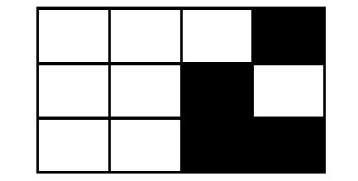
785
– 781
.
......................

....................
1 000
– 996
.
......................

....................
II.

648
293
.
......................

....................
832
– 413
.
......................

....................
524
– 433
.
......................

....................
904
– 900
.
......................

....................
645
– 151
.
......................

....................
785
– 674
.
......................

....................
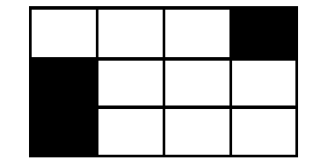
936
– 525
.
......................

....................

III.

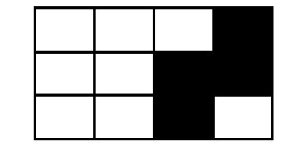
500
– 499
.
......................

....................
963
– 952
.
......................

....................
524
– 513
.
......................

....................
24
87
.
......................

....................
285
– 174
.
......................

....................
999
– 888
.
......................

....................
764
– 763
.
......................

....................
IV.
764
– 763
.
......................

....................

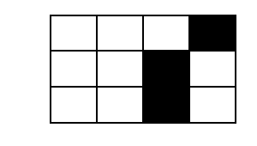
634
123

.................
427
355

................

121
– 47

.......................

332
562

...............

657
– 598
.
......................

....................
364
– 276

.......................

....................
1 000
– 998

........................

..............................
..............................
………………….………

..............................
..............................
………………….………

..............................
..............................
………………….………

..............................
..............................
………………….………

..............................
..............................
………………….………

..............................
..............................
………………….………

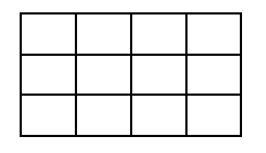

..............................
..............................
………………….………

..............................
..............................
………………….………

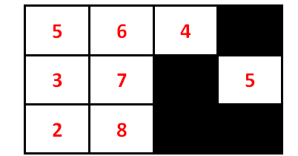
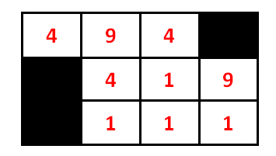
I.
II.

IV...
III..

